Задания ЕГЭ по разделам «Эволюция живой природы. Развитие жизни на Земле» и «Экосистемы и присущие им закономерности»:
алгоритмы решения, типичные ошибки школьников

Раздел «Эволюция живой природы. Развитие жизни на Земле» представлен заданиями, направленными на контроль:
- знаний о виде, движущих силах, направлениях и результатах эволюции органического мира;
- умений объяснять основные ароморфозы и идиоадаптации в эволюции растительного и животного мира, устанавливать взаимосвязь движущих сил и результатов эволюции.
В КИМ ЕГЭ может быть включено всего три таких задания, из них два задания – в первую часть и одно задание – во вторую часть.
Содержание данного раздела может быть представлено в заданиях линий 17,19, 20.
Раздел «Экосистемы и присущие им закономерности» содержит задания, направленные на проверку:
- знаний об экологических закономерностях, о круговороте веществ в биосфере;
- умений устанавливать взаимосвязи организмов в экосистемах, выявлять причины устойчивости, саморазвития и смены экосистем.
В КИМ ЕГЭ может быть включено всего три таких задания, из них два задания – в первую часть и одно задание – во вторую часть.
Содержание данного раздела может быть представлено в заданиях линий 18,19, 20.
Рассмотрим некоторые примеры.
Линия 17
Задания линии 17 – задания базового уровня.
Проверяемые элементы содержания: эволюция живой природы.
Требования к ответу
В ответе должны быть три цифры. Пробелы и запятые между цифрами не допускаются. Задание считается выполненным верно, если каждый символ присутствует в ответе, а лишние символы — отсутствуют. Порядок записи символов в ответе значения не имеет. 1 балл выставляется, если только один из символов, указанных в ответе, не соответствует эталону (в том числе есть один лишний символ наряду с остальными верными) или только один символ отсутствует. Во всех других случаях выставляется 0 баллов.
Для успешного решения данных заданий необходимо:
Знать | Уметь
- эволюционную теорию Ч. Дарвина;  - синтетическую теорию эволюции;  - движущие силы эволюции;  - приспособленность организмов;  - механизмы формирования биологического разнообразия;  - методы изучения макроэволюции;  - гипотезы возникновения жизни на Земле;  - развитие жизни на Земле;  - антропология и антропогенез. | - использовать соответствующие аргументы, биологическую терминологию и символику для доказательства родства организмов разных систематических групп;  - выделять существенные признаки борьбы за существование, естественного отбора, видообразования, приспособленности организмов к среде обитания, механизмов формирования биологического разнообразия.
Типичные ошибки учеников: невнимательное прочтение текста задания.
Образовательные дефициты школьников:
- незнание действия движущего и стабилизирующего отборов, географического и экологического видообразования, влияния элементарных факторов эволюции на генофонд популяции, формирования приспособленности к среде обитания;
- незнание критериев вида;
- неумение сопоставить приведённые в задании примеры с конкретными эволюционными процессами и явлениями.
Алгоритм решения заданий линии 17
1. Прочитать внимательно текст задания, обратить внимание на то, какие именно признаки/критерии/механизмы следует выбрать.
2. Вспомнить признак/критерий/механизм, указанный в задании, его характерные особенности.
3. К каждому из шести предложений текста поставить знак + или -, в зависимости от того, подходит оно к признаку/критерию/механизму, указанному в задании, или нет.
4. Записать цифры, которыми обозначены предложения со знаком + в предложенную таблицу.
5.Перенести цифры в бланк ответов (желательно в порядке возрастания).
Рассмотрим несколько заданий данной линии
Задание 1
Прочитайте текст. Выберите три предложения, в которых даны описания адаптивной радиации. Запишите цифры, под которыми они указаны.
(1) Многие виды способны сохраняться в почти неизменном состоянии в течение сотен миллионов лет, накапливая при этом мутации. (2) Некоторые виды, например, предки современной лошади (Equus), прошли через ряд постоянно совершенствующихся форм: эогиппус, миогиппус, гипогиппус. (3) При резком изменении условий обитания за короткое время формируется множество свободных экологических ниш, что способствует быстрому дивергентному видообразованию. (4) При образовании континентальных африканских озер (Виктория, Эдуард, Рудольф) произошло формирование множества видов рыб цихлид. (5) В каждом озере существуют свои виды цихлид, занимающие сходные экологические ниши, что свидетельствует о быстром параллельном видообразовании. (6) При этом в озёрах, в которых изначально присутствовал доминирующий вид хищника, такого обилия цихлид и разнообразия их форм не наблюдается.
Ответ: 345
Пояснения:
Адаптивная радиация - это быстрое образование множества новых видов из общего предка в результате освоения разных экологических ниш.
В предложении 3 представлен общий механизм адаптивной радиации - дивергенция при освоении новых ниш; в предложениях 4 и 5 дано описание конкретного примера с цихлидами в африканских озерах, где множество видов образовалось за короткий срок.
Остальные предложения не подходят: в предложение 1 говорится о стабильности видов; в предложении 2 приведен пример филетической эволюции, так как сообщается о постепенном изменении одного вида); в предложении 6 дано описание об ограничении видообразования из-за хищников.
Задание 2
Прочитайте текст. Выберите три предложения, в которых даны описания конвергенции. Запишите в таблицу цифры, под которыми они указаны.
(1) Для млекопитающих характерна развитая зубная система, зубы в которой адаптированы к переработке различной пищи. (2) У млекопитающих из некоторых отрядов (Неполнозубые, Броненосцы) произошла полная утрата зубов. (3) У млекопитающих из отряда Хищные коренные зубы видоизменились и стали более острыми, сформировался хищный зуб. (4) Среди ископаемых сумчатых млекопитающих встречались формы с заостренными клыками, аналогичные современным представителям отряда Хищные. (5) У травоядных млекопитающих из разных отрядов, напротив, развились предкоренные и коренные зубы, на которых сформировалась жевательная поверхность для перетирания пищи. (6) В отряде Китообразные встречаются представители с развитыми зубами (дельфины) и имеющие китовый ус (усатые киты).
Ответ: 245
Пояснения:
В предложении 1 приводится общая характеристика зубной системы млекопитающих; в предложении 2 — приведен пример дивергенции; в предложении 6 дано описание дивергенции внутри отряда Китообразные.
Задание 3
Прочитайте текст. Выберите три предложения, в которых даны описания стабилизирующей формы естественного отбора. Запишите цифры, под которыми они указаны.
- При адаптации к воздействию антибиотиков формируются устойчивые штаммы микроорганизмов. (2) В постоянно изменяющихся условиях среды норма реакции признаков постепенно смещается, изменяя внешний облик организмов. (3) При обитании в неизменных условиях вид сохраняет свои признаки в поколениях. (4) Гинкго и латимерия сохранились до настоящего времени как “живые ископаемые”. (5) При переселении вида в новые условия обитания он адаптируется к ним для обеспечения максимальной приспособленности потомства. (6) Виды арктических двустворчатых моллюсков морфологически почти не отличаются от близких к ним организмов из палеонтологической летописи.
Ответ:346
Пояснения: в предложениях 1, 2, 5 описана движущая форма отбора.
Линия 18
Задания линии – базового уровня сложности.
Проверяемые элементы содержания: экосистемы и присущие им закономерности, биосфера.
Требования к ответу
В ответе должна быть представлена строгая последовательность цифр. Пробелы и запятые между цифрами не допускаются. Задание считается выполненным верно, если каждый символ в ответе стоит на своём месте, лишние символы в ответе отсутствуют. 1 балл выставляется, если на не более чем двух позициях ответа записаны не те символы, которые представлены в эталоне ответа. Во всех других случаях выставляется 0 баллов.
Для успешного решения данных заданий необходимо:
Знать | Уметь
- разделы и задачи экологии;  - методы экологии;  -экологические факторы и закономерности их действия;  -среды обитания и приспособленность организмов к факторам среды;  - биологические ритмы;  -жизненные формы растений и животных;  -экологические характеристики популяций;  -сообщества организмов;  -структура и основные показатели экосистем;  -природные и антропогенные экосистемы;  развитие экосистем;  -биосфера и закономерности её существования;  -основные биомы Земли. | -выделять существенные признаки: биоценозов, экосистем, биосферы;  -составлять пищевые цепи;  -определять трофические уровни, взаимосвязи организмов в сообществах.
Типичные ошибки учеников: невнимательное прочтение текста задания.
Образовательные дефициты школьников:
- незнание строения и признаков популяций, экосистем и агроэкосистем, биосферы;
- незнание закономерностей функционирования и развития сообществ и биосферы.
Алгоритм решения линии
1. Прочитать внимательно текст задания, обращая внимание на то, какие именно признаки/критерии/механизмы следует выбрать.
2. Вспомнить признак/критерий/механизм, указанный в задании, его характерные особенности.
3. К каждому из шести предложений текста поставить знак + или -, в зависимости от того, подходит оно к признаку/критерию/механизму, указанному в задании, или нет.
4. Записать цифры, которыми обозначены предложения со знаком + в предложенную таблицу.
5. Перенести цифры в бланк ответов (желательно в порядке возрастания).
Рассмотрим несколько заданий данной линии.
Задание 1
Выберите три верных ответа из шести и запишите цифры, под которыми они указаны. Какие физиологические адаптации для выживания в засушливых местах обитания существуют у млекопитающих?
1) формирование длинных передних конечностей
2) выделение слизи на поверхности кожи
3) обильное развитие потовых желез
4) удлиненная носовая полость с узким носовым проходом
5) интенсивная реабсорбция воды в почках
6) крайнее обезвоживание фекалий
Ответ: 456
Пояснения:
В засушливых условиях необходимо экономить воду, максимально сохранять ее в организме. Удлинённая носовая полость с узким носовым проходом способствует уменьшает испарение влаги при дыхании. Интенсивная реабсорбция воды в почках снижает объем выделяемой мочи и повышает ее концентрацию, сохраняя жидкость в организме. Крайнее обезвоживание фекалий исключает потерю воды с эксрементами.
Не подходят варианты: В первом варианте ответа приведена адаптация к быстрому бегу или к более активной теплоотдаче в жарких условиях (по правилу Аллена). В варианте два описан процесс, который будет напротив способствовать потере воды. В варианте три описана адаптация к жаркому климату.
Задание 2
Выберите три верных ответа из шести и запишите цифры, под которыми они указаны. В некоторых экосистемах роль продуцентов выполняют хемосинтезирующие бактерии, так как они:
1) синтезируют органические вещества из неорганических
2) восстанавливают неорганический углерод
3) создают первичную продукцию
4) относятся к прокариотам
5) разлагают органические вещества до неорганических
6) участвуют в круговороте веществ
Ответ: 123
Пояснения: в вариантах ответов 4,5,6 отсутствуют примеры роли продуцентов.
Задание 3
Выберите три верных ответа из шести и запишите цифры, под которыми они указаны. На каких участках земной поверхности можно наблюдать вторичную сукцессию?
1) песчаные дюны
2) лесные вырубки
3) горные хребты
4) заброшенные сельскохозяйственные угодья
5) новообразованный вулканический остров
6) участки степи после пожара
Ответ: 246
Пояснения:
Вторичная сукцессия возникает на месте ранее существовавшей экосистемы. В вариантах ответов 1, 3, 5 приведены примеры первичной сукцессии, которая начинается на безжизненных территориях.
Задание 4
Выберите три верных ответа из шести и запишите цифры, под которыми они указаны. Какие из перечисленных процессов относят к биогеохимическому циклу углерода?
1) выделение газа растениями в процессе фотосинтеза
2) фиксация атмосферных газов клубеньковыми бактериями
3) фиксация газа в процессе фотосинтеза
4) выделение углекислого газа животными
5) использование человеком ископаемого топлива
6) образование атмосферных газов во время грозы
Ответ: 345
Пояснения:
В вариантах ответа 1, 2, 6 отсутствуют примеры, относящиеся к биогеохимическому циклу углерода.
Линия 19
Задания линии – повышенного уровня сложности.
Проверяемые элементы содержания: эволюция живой природы, экосистемы и присущие им закономерности, биосфера.
Требования к ответу
В ответе должна быть представлена строгая последовательность цифр. Пробелы и запятые между цифрами не допускаются. Задание считается выполненным верно, если каждый символ в ответе стоит на своём месте, лишние символы в ответе отсутствуют. 1 балл выставляется, если на не более чем двух позициях ответа записаны не те символы, которые представлены в эталоне ответа. Во всех других случаях выставляется 0 баллов.
Для успешного решения данных заданий необходимо:
Знать | Уметь
-эволюционные теории;  -приспособленность;  -механизмы формирования биологического разнообразия;  -методы изучения макроэволюции;  -антропологию и антропогенез;  -разделы, задачи и методы экологии;  -экологические факторы и закономерности их действия;  -среды обитания и приспособленность организмов к факторам среды;  -сообщества организмов;  -структуру и основные показатели экосистем;  -природные и антропогенные экосистемы;  -развитие экосистем;  -биосферу и закономерности её существования;  -основные биомы Земли. | -использовать соответствующие аргументы, биологическую терминологию и символику для доказательства родства организмов разных систематических групп;  -выделять существенные признаки борьбы за существование, естественного отбора, видообразования, приспособленности организмов к среде обитания, механизмов формирования биологического разнообразия;  -выделять существенные признаки: биоценозов, экосистем, биосферы;  составлять пищевые цепи;  -определять трофические уровни, взаимосвязи организмов в сообществах.
Типичные ошибки учеников: невнимательное прочтение текста задания.
Образовательные дефициты школьников:
-незнание строения и признаков популяций, экосистем и агроэкосистем, биосферы; действия движущего и стабилизирующего отборов, географического и экологического видообразования, влияния элементарных факторов эволюции на генофонд популяции, формирования приспособленности к среде обитания;
-незнание закономерностей функционирования и развития сообществ и биосферы;
-неумение сопоставить приведённые в задании примеры с конкретными эволюционными и экологическими процессами и явлениями.
Алгоритм решения линии
1. Прочитать внимательно текст задания.
2. Вспомнить характеристики элементов, указанных во втором столбце.
3.Установить соответствие между элементами из второго столбца и характеристиками, указанными в первом столбце.
4. Записать цифры в предложенную таблицу.
5. Перенести цифры в бланк ответов.
Рассмотрим несколько заданий данной линии.
Задание 1
Установите соответствие между признаками организмов и путями достижения биологического прогресса: к каждой позиции, данной в первом столбце, подберите соответствующую позицию из второго столбца
ПРИЗНАКИ ОРГАНИЗМОВ | ПУТИ ДОСТИЖЕНИЯ БИОЛОГИЧЕСКОГО ПРОГРЕССА
А) трехкамерное сердце у земноводных | 1) ароморфоз
Б) роющие конечности крота | 2) идиоадаптация
В) утрата органов пищеварения у бычьего цепня | 3) общая дегенерация
Г) шерсть у зверей
Д) отсутствие хлорофилла у растения Петров крест
Е) отсутствие конечностей у змей
Ответ: 123132
Пояснения:
Ароморфозы:
- трёхкамерное сердце у земноводных, так как это прогрессивное изменение кровеносной системы, повышающее уровень обмена веществ;
- шерсть у зверей, так как это признак, обеспечивающий теплокровность и расширяющий среду обитания.
Идиоадаптации:
- роющие конечности крота, так как это частное приспособление к роющему образу жизни без повышения общего уровня организации;
- отсутствие конечностей у змей, так как это частное приспособление к передвижению в узких пространствах (норах, траве).
Общая дегенерация:
- утрата органов пищеварения у бычьего цепня, так как это упрощение организации в связи с паразитизмом;
- отсутствие хлорофилла у растения Петров крест, так как это утрата фотосинтеза в связи с переходом к паразитическому образу жизни.
Задание 2
Установите соответствие между эволюционными процессами и формами естественного отбора: к каждой позиции, данной в первом столбце, подберите соответствующую позицию из второго столбца
ЭВОЛЮЦИОННЫЕ ПРОЦЕССЫ | ФОРМЫ ЕСТЕСТВЕННОГО ОТБОРА
А) появление карликовых и крупных рас щуки в одном водоеме | 1) движущий
Б) поддержание постоянства размера ушной раковины у зайцев | 2) стабилизирующий
В) возникновение устойчивой к антибиотикам популяции бактерий | 3) разрывающий (дизруптивный)
Г) появление в промышленных районах бабочек с темной окраской
Д) существование кистеперой рыбы латимерии в современной фауне
Ответ: 32112
Пояснения:
Движущий отбор:
- возникновение устойчивой к антибиотикам популяции бактерий происходит за счёт выживания особей с новыми мутациями при изменении условий среды;
- появление в промышленных районах бабочек с тёмной окраской (индустриальный меланизм) обусловлено преимуществом тёмных форм на закопчённых стволах деревьев;
Стабилизирующий отбор:
- поддерживает постоянство размера ушной раковины у зайцев, так как оптимальный размер обеспечивает наилучшую терморегуляцию и слух;
- существование кистеперой рыбы латимерии в современной фауне в неизменном виде миллионы лет благодаря постоянству условий её обитания (глубоководные впадины).
Разрывающий (дизруптивный) отбор:
- появление карликовых и крупных рас щуки в водоёме поддерживает две крайние формы, устраняя особей со средними размерами из-за пищевой конкуренции.
Задание 3
Установите соответствие между характеристиками и экологическими закономерностями: к каждой позиции, данной в первом столбце, подберите соответствующую позицию из второго столбца
ПРИЗНАКИ ОРГАНИЗМОВ | ЭКОЛОГИЧЕСКАЯ ЗАКОНОМЕРНОСТЬ
А) лисица на Среднерусской равнине может весить 10 кг, а в Туркмении - не более 3 кг | 1) правило Аллена
Б) уши зайца-беляка, обитающего в тундре, короче ушей зайца-русака, обитающего в средней полосе России | 2) правило Бергмана
В) у пустынной лисицы длинные уши и лапы, а у полярного песца - короткие уши и лапы
Г) очковый медведь, обитающий в Южной Америке, меньше белого медведя, обитающего в Арктике
Д) амурский тигр, обитающий на Дальнем Востоке, крупнее суматранского, обитающего в Индонезии
Е) волк обыкновенный на полуострове Таймыр весит около 50 кг, а в Монголии - около 40 кг
Ответ: 211222
Пояснения:
Правило Бергмана: среди близкородственных теплокровных животных (близких видов одного рода или подвидов одного вида) более крупными размерами тела обладают те, которые обитают в областях с более низкими температурами.
Правило Аллена: среди близкородственных теплокровных животных (близких видов одного рода или подвидов одного вида) те, которые обитают в областях с более низкими температурами, обладают меньшими размерами выступающих частей тела (ушей, лап, хвоста).
Задание 4
Установите соответствие между характеристиками и экосистемами: к каждой позиции, данной в первом столбце, подберите соответствующую позицию из второго столбца.
ПРИЗНАКИ | ЭКОСИСТЕМЫ
А) разнообразие эпифитных растений | 1) тропический лес
Б) высокая влажность воздуха | 2) темнохвойная тайга
В) произрастание древовидных папоротников
Г) частое промерзание почвы
Д) доминирование кислицы в подлеске
Е) доминирование ели и пихты
Запишите выбранные цифры под соответствующими буквами.
Ответ: 111222
Пояснения:
Тропический лес:
- климат: влажный и жаркий, с температурой воздуха в пределах 24–28°C и практически ежедневными дождями, что обеспечивает высокую влажность (80% и выше);
- растительность: много эпифитов (орхидей, папоротников), лиан, полуэпифитов.
- древовидные папоротники — это группа папоротников, которые растут со стволом, поднимающим листья над уровнем земли.
Темнохвойная тайга:
- климат: умеренно холодный и достаточно влажный, с ослабленной континентальностью. Распространена в бореальной природной климатической зоне умеренного географического пояса Северного полушария.
- растительность: доминирующие растения темнохвойных пород — ель, пихта, но могут встречаться сосна, можжевельник, бук, берёза и другие деревья; хорошо развит моховой покров из бореальных видов зелёных мхов; травяной покров с преобладанием черники, брусники, кислицы.
Линия 20
Задания линии 20 – задания повышенного уровня.
Проверяемые элементы содержания: общебиологические закономерности, человек и его здоровье.
Требования к ответу
В ответе должны быть три цифры. Цифры должны быть записаны в строгой последовательности. Пробелы и запятые между цифрами не допускаются. Задание считается выполненным верно, если каждый символ в ответе стоит на своём месте, лишние символы в ответе отсутствуют. 1 балл выставляется, если на любой одной позиции ответа записан не тот символ, который представлен в эталоне ответа.
Во всех других случаях выставляется 0 баллов.
Для успешного решения данных заданий необходимо:
Знать | Уметь
-эволюционные теории;  -развитие жизни на земле;  -экосистемы и присущие им закономерности | устанавливать взаимосвязи между:  -процессами эволюции;  -движущими силами антропогенеза;  -компонентами различных экосистем и приспособлениями к ним организмов
Типичные ошибки учеников: невнимательное прочтение текста задания.
Образовательные дефициты школьников:
- незнание строения и признаков биологических объектов и процессов;
- незнание закономерностей функционирования и развития биологических систем;
- неумение работать с таблицей, подбирать недостающие элементы, соответствующие определённым характеристикам.
Алгоритм решения заданий линии
1. Прочитать внимательно текст задания.
2. Если задание с рисунком, то определить объект/процесс, изображённый на рисунке, вспомнить признаки и особенности, характерные для данного объекта/процесса.
3. Если задание без рисунка, то вспомнить характеристики объекта/процесса, о котором спрашивается в задании.
4. В пустые ячейки таблицы записать недостающие элементы вместе с порядковыми номерами, взяв их из списка элементов.
5. Записать порядковые номера выбранных элементов, в предложенную таблицу под соответствующими буквами.
6. Перенести цифры в бланк ответов (строго в том же порядке).
Рассмотрим несколько заданий данной линии
Задание 1
Рассмотрите график «Форма естественного отбора». Заполните пустые ячейки таблицы, используя элементы, приведенные в списке. Для каждой ячейки, обозначенной буквой, выберите соответствующий элемент из предложенного списка
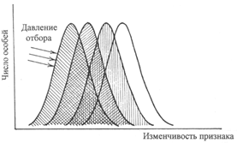
Форма естественного отбора | Характеристика формы отбора | Пример, её иллюстрирующий
___________(А) | ___________(Б) | ___________(В)
Список элементов:
1) поддержание среднего значения признака
2) стабилизирующий
3) формирование новых приспособлений к изменившимся условиям среды
4) формирование популяций мышей, устойчивых к определенному яду
5) существование реликтовых форм растений
6) дизруптивный
7) сохранение организмов с двумя крайними отклонениями от среднего значения признака
8) движущий
Ответ:834
Пояснения:
В ответ мы пишем цифры, соответствующие буквам в строго определенном алфавитном порядке (А-, Б-, В-):
-А-3: форма естественного отбора - движущий, приводит к постепенному изменению среднего значения признака в популяции в ответ на изменения условий среды;
-Б-5: характеристика движущего отбора - формирование новых приспособлений к изменившимся условиям среды, преимущество получают особи с новыми полезными признаками;
-В-8: пример действия движущего отбора - формирование популяций мышей, устойчивых к определенному яду, под давлением новых условий (применение яда) выживают и размножаются особи с устойчивостью к нему.
Задание 2
Рассмотрите рисунок. Заполните пустые ячейки таблицы, используя элементы, приведенные в списке. Для каждой ячейки, обозначенной буквой, выберите соответствующий элемент из предложенного списка. Запишите выбранные цифры под соответствующими буквами.
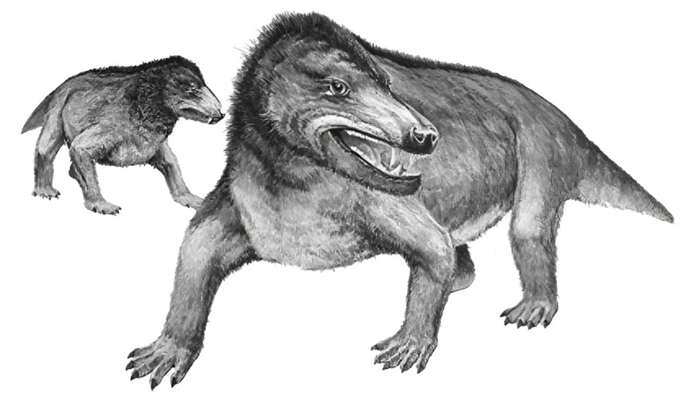
Доказательство эволюции | Признак рептилий | Признак млекопитающих
А | Б | (В)
Список элементов:
1) наличие шерсти
2) конечности по бокам тела
3) влажная кожа
4) эмбриологические доказательства
5) палеонтологические доказательства
Запишите выбранные цифры под соответствующими буквами.
Ответ: 521
Пояснения:
В ответ мы пишем цифры, соответствующие буквам в строго определенном алфавитном порядке (А-, Б-, В-):
-А-5: доказательство эволюции - палеонтологические, термодонт является переходной формой между рептилиями и млекопитающими;
-Б-2: признак рептилий - конечности по бокам тела;
-В-1: признак млекопитающих - наличие шерсти.
Задание 3
Рассмотрите рисунок “Внешнее строение животного”. Заполните пустые ячейки таблицы, используя элементы, приведенные в списке. Для каждой ячейки, обозначенной буквой, выберите соответствующий элемент из предложенного списка
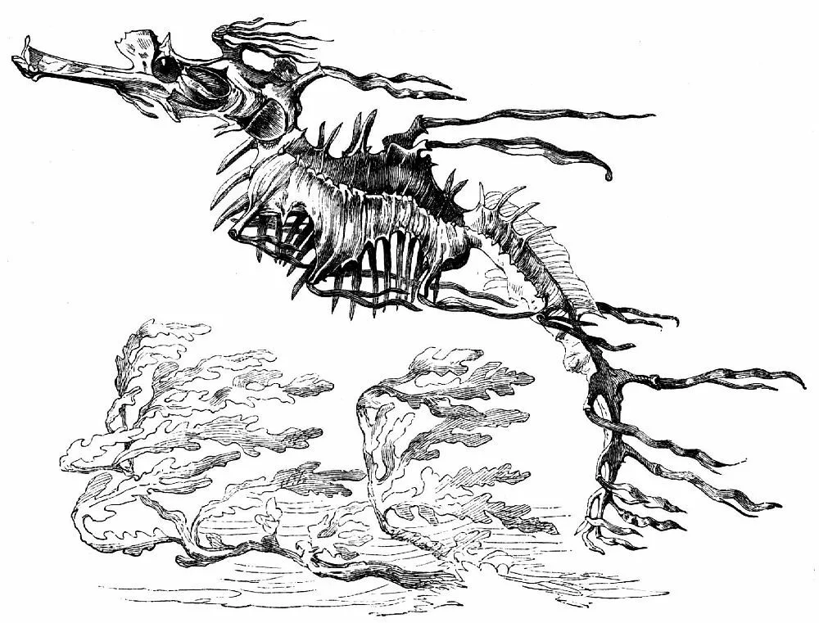

Среда обитания | Характеристика среды | Вид адаптации
(А) | (Б) | (В)
Список элементов:
1) резкие колебания температуры
2) предостерегающая окраска
3) водная
4) высокая плотность
5) пассивная защита
6) наземно-воздушная
7) маскировка
8) резкие колебания прозрачности
Запишите выбранные цифры под соответствующими буквами.
Ответ: 347
Пояснения:
В ответ мы пишем цифры, соответствующие буквам в строго определенном алфавитном порядке (А-, Б-, В-):
- А-3: среда обитания — водная, на рисунке изображен морской конёк-тряпичник.
- Б-4: характеристика среды: высокая плотность; морской конёк-тряпичник имеет листовидные выросты на теле, вода поддерживает тонкие выросты за счёт своей плотности, позволяя рыбе сохранять сложную форму тела без энергозатрат на мышечное напряжение;
- В-4: вид адаптации – маскировка; данная рыба обитает в прибрежной зоне, где растут водоросли, окраска и форма выростов, имитирующих листья водорослей обеспечивает эффективную маскировку в естественной среде обитания.
Задание 4
Проанализируйте таблицу «Экологические группы растений по отношению к солнечному свету». Заполните пустые ячейки таблицы, используя элементы, приведенные в списке. Для каждой ячейки, обозначенной буквой, выберите соответствующий элемент из предложенного списка.
Название группы | Условия произрастания | Примеры растений
Светолюбивые | Б | Лотос орехоносный, одуванчик лекарственный
Теневыносливые | Различная степень освещенности | В
А | Низкая степень освещенности | Копытень обыкновенный, плаун булавовидный
Список элементов:
1) тенелюбивые
2) короткодневные
3) высокая степень освещенности
4) отсутствие прямых солнечных лучей
5) нижние ярусы тенистых лесов
6) земляника лесная, колокольчик персиколистный
7) ромашка аптечная, василек луговой
8) ковыль, полынь
Ответ: 136
Пояснения:
В ответ мы пишем цифры, соответствующие буквам в строго определенном алфавитном порядке (А-, Б-, В-):
- А-1: тенелюбивые растения преимущественно живут в условиях низкой освещенности
- Б-3: светолюбивые растения преимущественно живут в условиях высокой освещенности
- В-8: примеры теневыносливых растений - земляника, колокольчик.

